**如何观看加密视频？**

**第一步：下载录播视频播放器**

录播可以在Windows系统电脑、mac系统电脑上面进行播放，但是每个同学只提供一个激活码（激活码是一机一码，激活之后会绑定到设备）绑定之后不能更改，绑定的是哪个设备，那么哪个设备才有权限看视频。请大家想清楚以后下载相应的播放器即可。

Windows系统/mac系统安装包链接：

链接：https://pan.baidu.com/s/1X9uUFR8_pVakk59DhJR6og   
提取码：ybeo   
复制这段内容后打开百度网盘手机App，操作更方便哦



**第二步：下载视频**

开课后老师会将录播视频进行加密，加密后老师会将视频上传至百度云盘，以链接是形式将视频分享给大家，分享见群公告即可。

如：

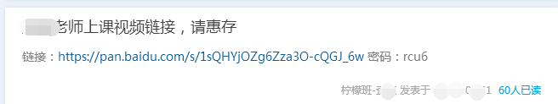

**第三步：获取视频激活码**

大家将视频下载至本地后，双击下载之后的视频会跳出如下界面：

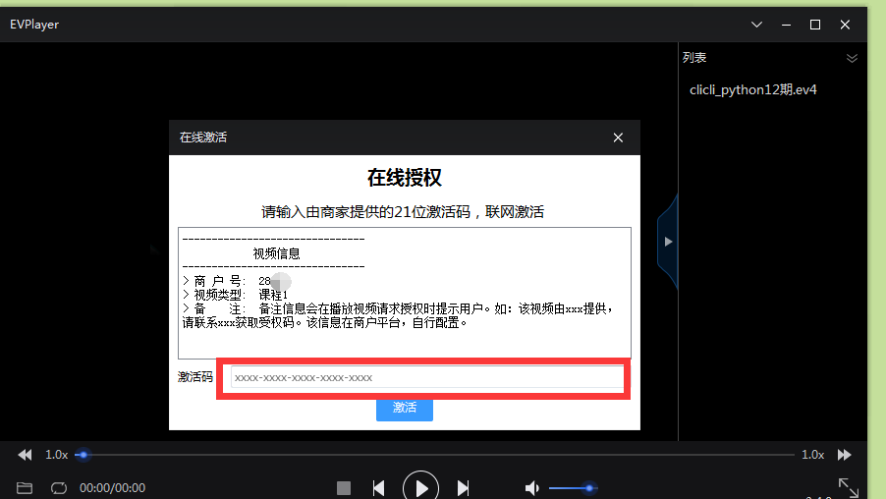

**第四步：到课堂派申请激活码**

请新建一个txt，并用你的名字命名，比如说：Python8期-星星-激活码，然后把下列内容写在txt上：

**地区-昵称-期数：**

**QQ号：**

保存好，然后打开课堂派，你会看到一个类似这样提交机器码的作业：

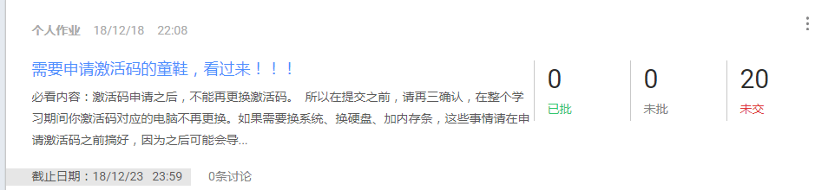

**第五步：完成作业提交**

点击进入作业，上传你刚刚保存的txt文档，点击上传就OK

**第六步：等待老师发放激活码**

老师收到你提交的作业后，就会给你回复一个激活码，你在作业的评语里面就可以看到，如下图所示：

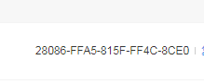

**第七步:拷贝激活码，播放视频**

把第六步中的激活码拷贝后，放到视频的激活码处，如下所示：

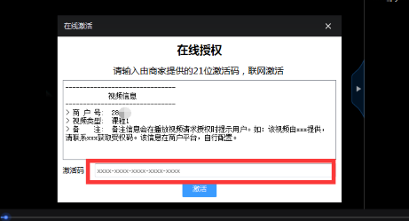

**第八步：观看视频**

最后一步，点击播放按钮，就可以播放啦！

提交之后每周五班主任会统一批复一次，激活码将会放在评语里面，请自行查看。

**需要特别注意的地方：**

1、一个学员只有一个激活码，而且是一机一码。如果你将你的激活码第一次是在电脑端播放，那么绑定的就是你第一次使用激活码的这台电脑，换别的电脑都是不能播放的。

2、电脑系统升级，更换硬盘、主板，加内存条这些都会导致激活码失效，请大家在使用激活码之前自己确定好上面这些事项。

5、录播是可以永久观看的，只要你的激活码没有失效。

6、有不确定因素的同学，可以暂时先不申请激活码，可以结业的时候再申请。

7、除了老师提供的录播，我们还可以在腾讯课堂看视频，我们是在腾讯课堂直播上课，上完课的第二天腾讯课堂也会有回放可以看（跟网上看电视一样的模式）。

**如果实在要重装系统，请注意以下事项：**

---重装系统时，事先需要保留课程的激活码，再进行重装操作；

---使用微软系统正版，填写激活码能够正常观看；

---使用破解版重装系统，为了避开微软使用伪装改变了CPU、主板串号以及硬盘串号其中一项，激活码无法读取到正确的电脑硬件信息会导致录播视频无法观看。

电脑还没有处理好的童鞋们可以后续提交机器码！！

ps:机器码每周五老师统一批一次哦~

祝各位大佬学习愉快！观影愉快！

这点小事，你们一定可以搞定的！加油喔！